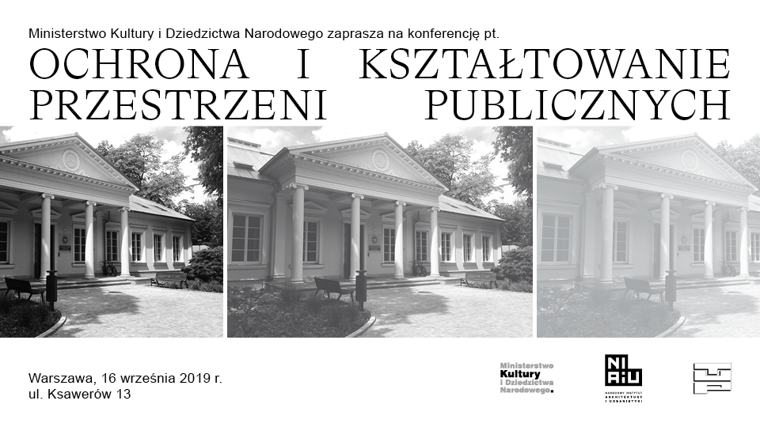

Obserwowane na przestrzeni ostatnich lat negatywne zjawiska obniżające walory krajobrazowe   
i estetykę przestrzeni publicznej wymagają podjęcia szeroko zakrojonych działań. Celem konferencji jest omówienie wyzwań i zebranie wniosków w obszarze problematyki ochrony i kształtowania przestrzeni publicznej.   
Wydarzenie posłuży także wymianie doświadczeń i wspieraniu wzajemnego uczenia się od liderów.

Konferencja jest adresowana do szerokiego grona uczestników procesu kształtowania przestrzeni publicznej: przedstawicieli administracji rządowej (inicjatywy ustawodawczej), samorządów, projektantów,   
organizacji społecznych i ludzi nauki.

W pierwszej części konferencji, poświęconej całościowemu systemowi kształtowania estetyki przestrzeni publicznej, zostaną omówione możliwości działania na polu kształtowania dobrej przestrzeni publicznej, które dostarczają obecne narzędzia prawne i wypracowane dotychczas dobre praktyki. Blisko cztery lata obowiązywania tzw. „ustawy krajobrazowej” dają podstawę do sformułowania pierwszych wniosków. Dyskusja będzie dotyczyć niedoskonałości systemu i propozycji jego poprawy, potrzeb poszerzania wiedzy i zaangażowania zarówno społeczeństwa,   
jak i gospodarzy miejsc. Druga część konferencji będzie poświęcona przykładom konkretnych działań –   
lokalnych i oddolnych – które mogą być inspiracją dla innych podmiotów w zakresie kształtowania estetycznej,   
wysokiej jakości przestrzeni.

**Zgłoszenia proszę kierować na adres:** [**bolkowska@mkidn.gov.pl**](mailto:bolkowska@mkidn.gov.pl)

**Kontakt: Bogumiła Olkowska, Departament Mecenatu Państwa, MKiDN,**

**Tel.: +48 22 421 03 12**

|  |  |  |
| --- | --- | --- |
|  | http://www.mkidn.gov.pl/media/_img/content/mkidn_01_cmyk.jpg | http://www.tup.org.pl/download/logo_tup_duzy.jpg |

Program Konferencji w dniu 16 września 2019 r  
**Ochrona i kształtowanie przestrzeni publicznych**

|  |  |
| --- | --- |
| 9.15-9.45 | rejestracja uczestników |
| 9.45-11.15 | SESJA OTWIERAJĄCA |
| 9.45-10.00 | Otwarcie konferencji – **Mateusz Adamkowski**, Dyrektor Departamentu Mecenatu Państwa, Ministerstwo Kultury i Dziedzictwa Narodowego |
| 10.00-10.15 | Wystąpienie otwierające – **prof. Piotr Gliński,** Minister Kultury i Dziedzictwa Narodowego |
| 10.15-10.30 | Wystąpienie otwierające - „Przestrzeń wspólna jest wartością” – **Tomasz Sławiński,** Zastępca Dyrektora Narodowego Instytutu Architektury i Urbanistyki |
| 10.30-11.00 | Prezentacja laureatów trzynastej edycji konkursu Towarzystwa Urbanistów Polskich na najlepiej zagospodarowaną przestrzeń publiczną w Polsce. konkursu na Przestrzeń Publiczną – **Tomasz Majda,** Prezes Towarzystwa Urbanistów Polskich |
| 11.00-11.15 | Prezentacja wyników badania na temat kształtowania krajobrazu i estetyki przestrzeni publicznych w gminach – **Ewa Rombalska,** Pełnomocnik ds. Koordynacji Projektów, Narodowy Instytut Architektury i Urbanistyki |
| 11.15–11.30 | przerwa kawowa |
| 11.30 – 13.00 | SESJA I Moderator – dr Jakub Szlachetko – Prezes Zarządu Instytutu Metropolitalnego w Gdańsku |
|  | *Kształtowanie przestrzeni publicznych w projektowanych zmianach w przepisach planowania przestrzennego. Praktyczne doświadczenia w opracowywaniu uchwały krajobrazowej. Przestrzeń publiczna – postrzeganie i potrzeby mieszkańców* Łukasz Marciniak – Departament Polityki Przestrzennej, Ministerstwo Inwestycji  i Rozwoju **Bartosz Poniatowski** – urbanista, przedsiębiorca w Projekt: Miasto, twórca uchwały krajobrazowej dla Łodzi, Nysy, Cieszyna i Ustki  **Leszek Dorula** – Burmistrz Miasta Zakopane  **Marta Jaskulska** –Wiceprezes Zarządu Związku Stowarzyszeń Kongres Ruchów Miejskich |
| 13.00-14.00 | lunch |
| 14.00 – 15.20 | SESJA II  Prowadzenie – **Małgorzata Peters**, Departament Mecenatu Państwa, Ministerstwo Kultury i Dziedzictwa Narodowego |
| 14.00-14.50 | *Projekty organizacji społecznych obejmujące edukację i partycypację: realizacja i trwałość projektów*  **Jan Mencwel** –Prezes Stowarzyszenia Miasto Jest Nasze  **Wiktor Zając** – Prezes Stowarzyszenia ZATRASIE  [**Andrzej Chybowski**](https://rejestr.io/osoby/291706/andrzej-chybowski) – Prezes Stowarzyszenia Mieszkańców i Przyjaciół Kolonii Wawelberga |
| 14.50-15.20 | *Ochrona krajobrazu w gminie: uchwały krajobrazowe i parki kulturowe*  **Roman Krupa** – Wójt Gminy Kościelisko  **Ewa Kulikowska** – Burmistrz Sokółki |
| 15.20-15.50 | dyskusja i zakończenie konferencji – podsumowanie wniosków – **Małgorzata Peters**, Departament Mecenatu Państwa, Ministerstwo Kultury i Dziedzictwa Narodowego |

*Uwaga: Organizatorzy zastrzegają sobie prawo dokonywania zmian w programie.*